Nama : Akmal Muhamad Firdaus

NIM : 1301204188

**Jurnal Praktikum Modul 10**

1. **Row**

Row adalah sebuah widget yang digunakan untuk mengatur widget-child dalam sebuah baris horizontal. Dengan menggunakan widget Row, kita dapat menempatkan satu atau beberapa widget di dalam satu baris, sehingga dapat mengatur tampilan dari beberapa widget menjadi lebih rapi dan terstruktur.

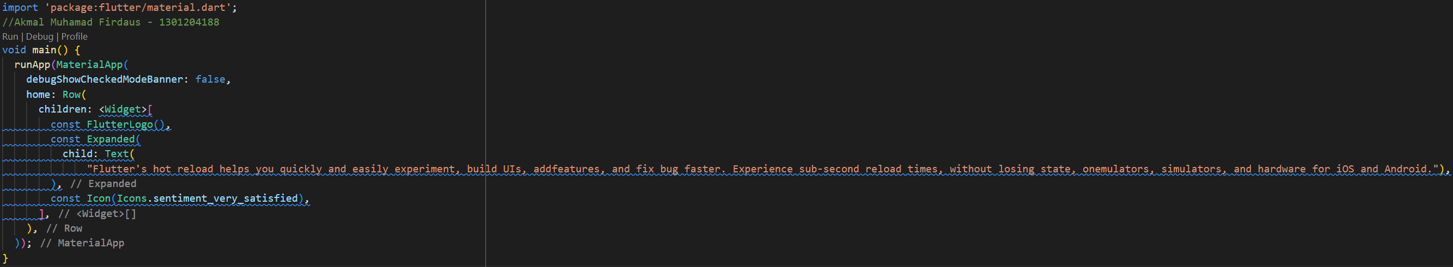

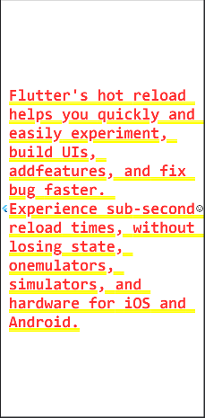

1. Column

Column adalah sebuah widget yang digunakan untuk mengatur widget-child dalam sebuah kolom vertikal. Dengan menggunakan widget Column, kita dapat menempatkan satu atau beberapa widget di dalam satu kolom, sehingga dapat mengatur tampilan dari beberapa widget menjadi lebih rapi dan terstruktur.

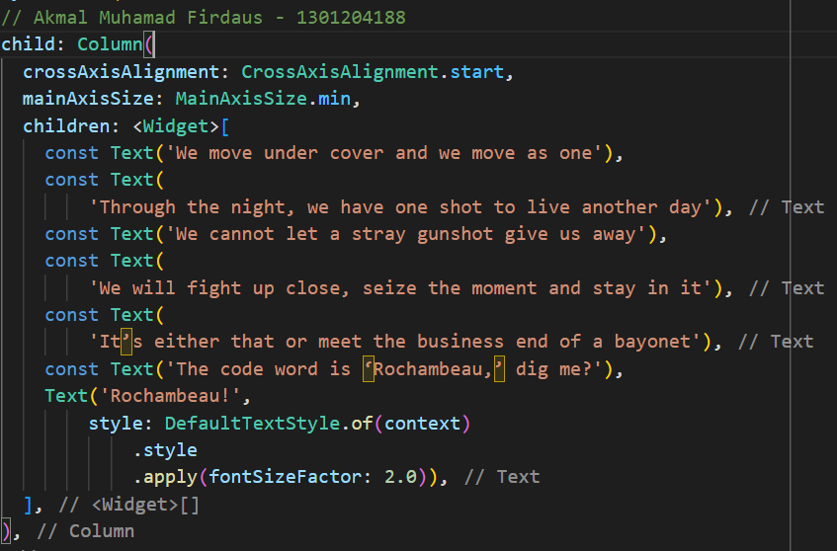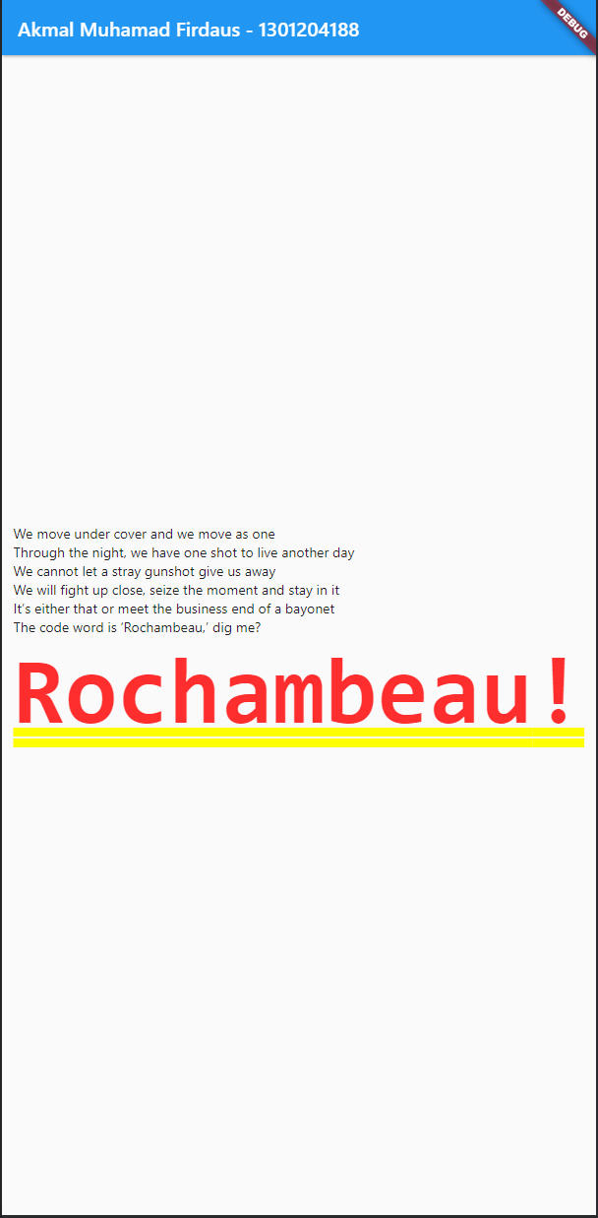

1. Nested Rows & Columns

Nested Rows & Columns pada Flutter merujuk pada penggunaan Row dan Column yang bersarang di dalam Row atau Column lainnya. Ini berarti kita dapat menempatkan Row dan Column di dalam Row atau Column lainnya, sehingga membuat layout menjadi lebih kompleks dan dapat disesuaikan sesuai kebutuhan.

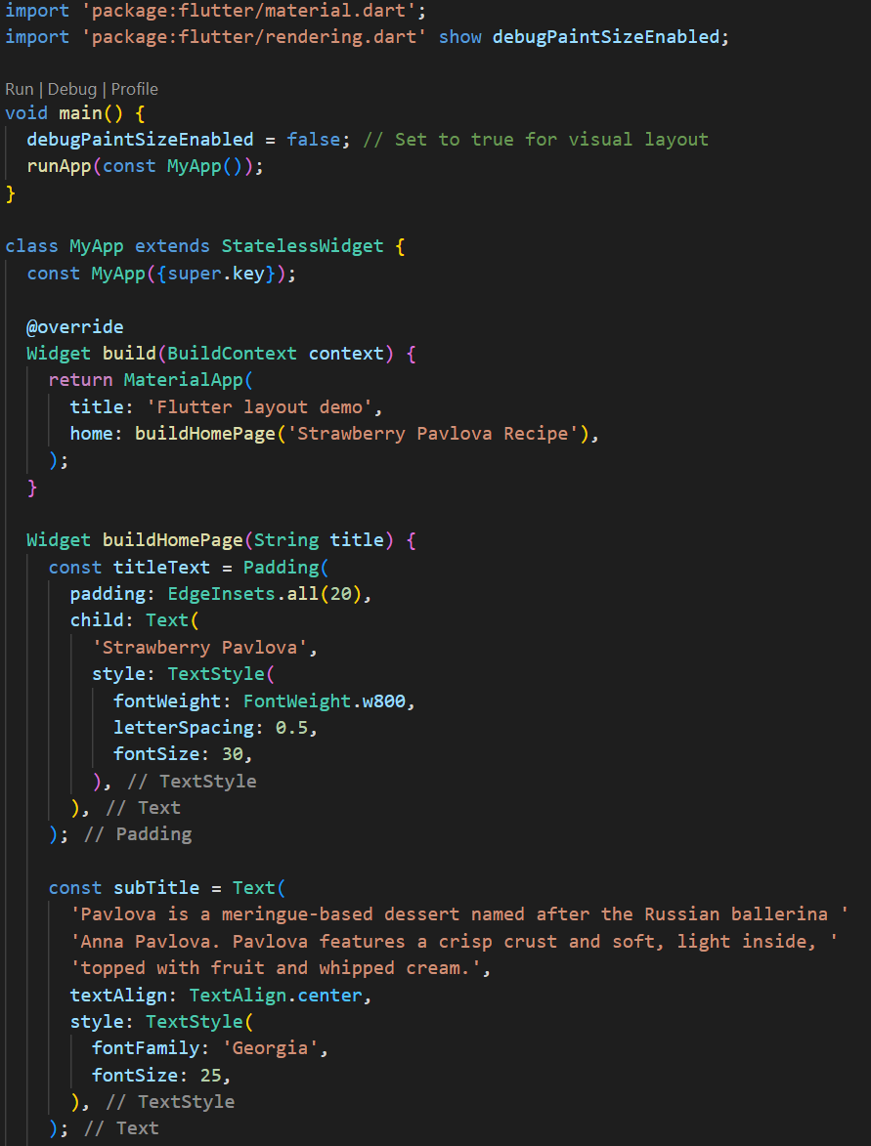 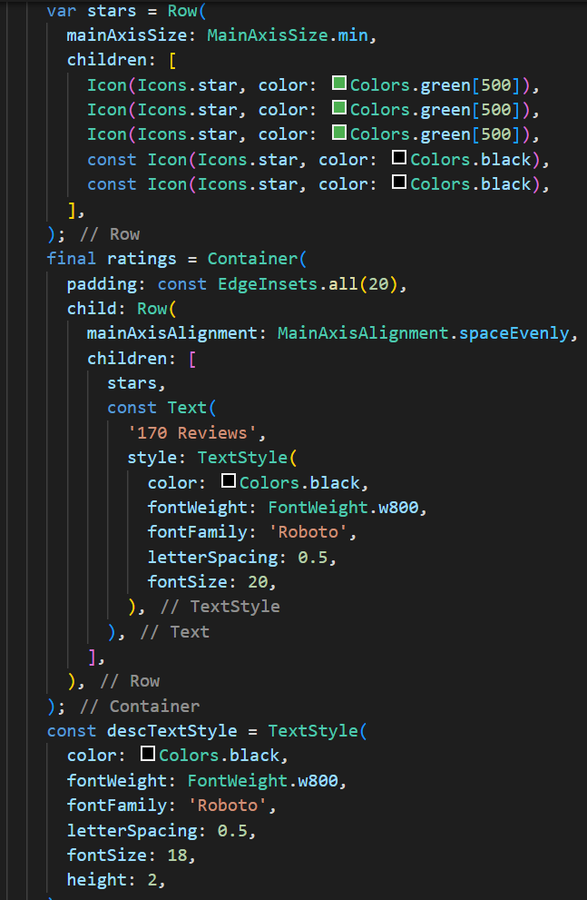 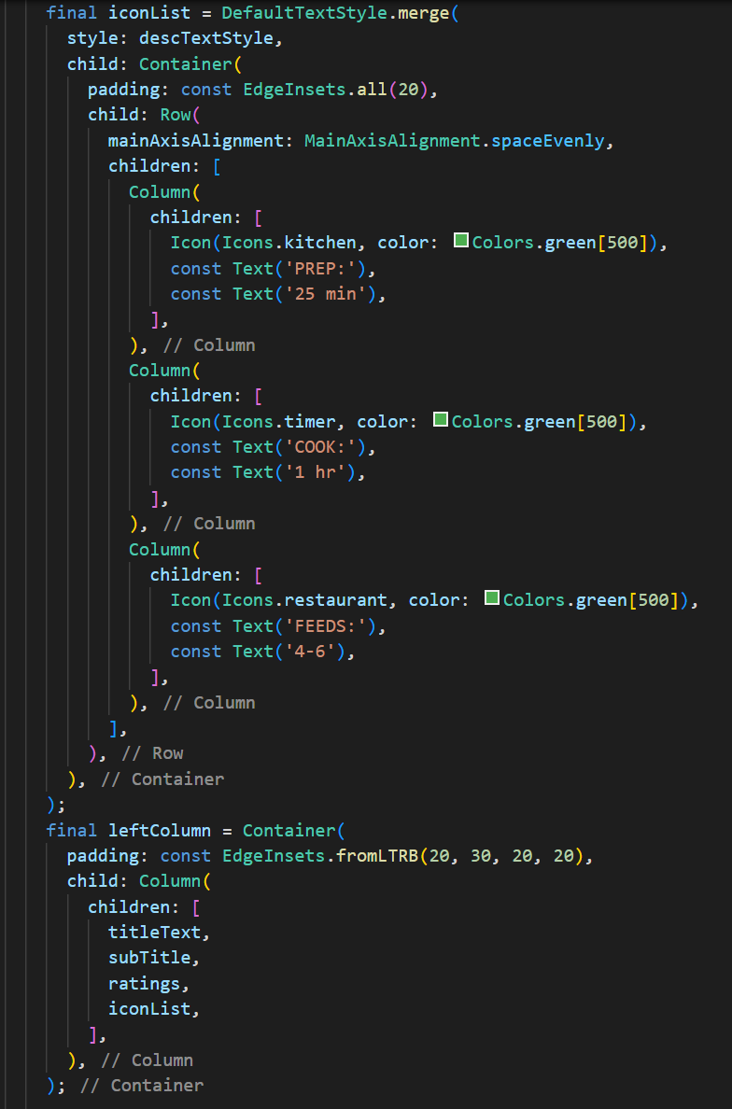

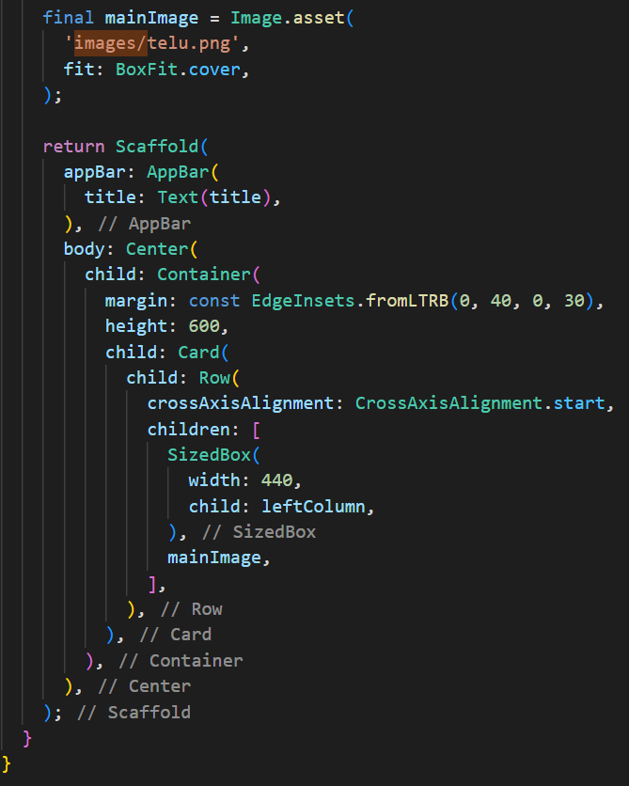

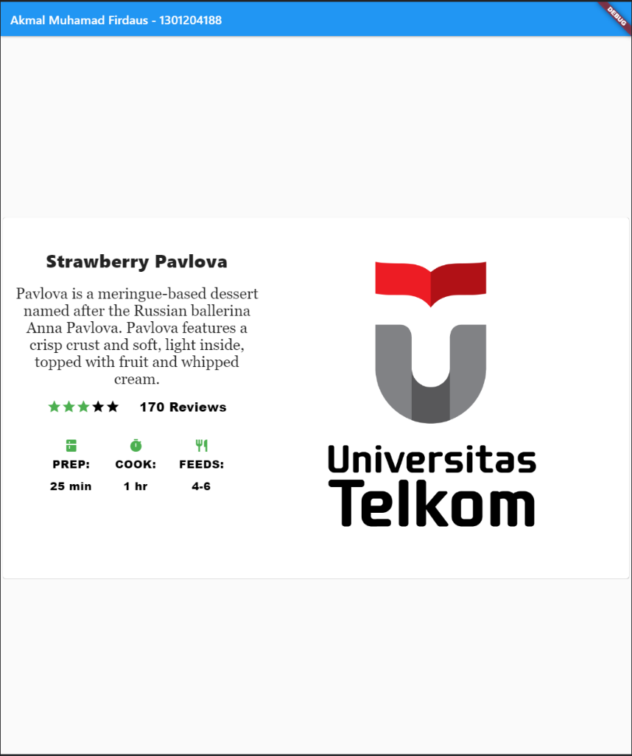

1. CustomScrollView

CustomScrollViewadalah widget yang memungkinkan kita membuat daftar atau grid yang dapat di-scroll dengan lebih fleksibel dan custom dibandingkan dengan widget ListView atau GridView bawaan. CustomScrollView juga dapat digunakan untuk menggabungkan berbagai jenis widget yang dapat di-scroll, seperti SliverAppBar, SliverList, dan SliverGrid.

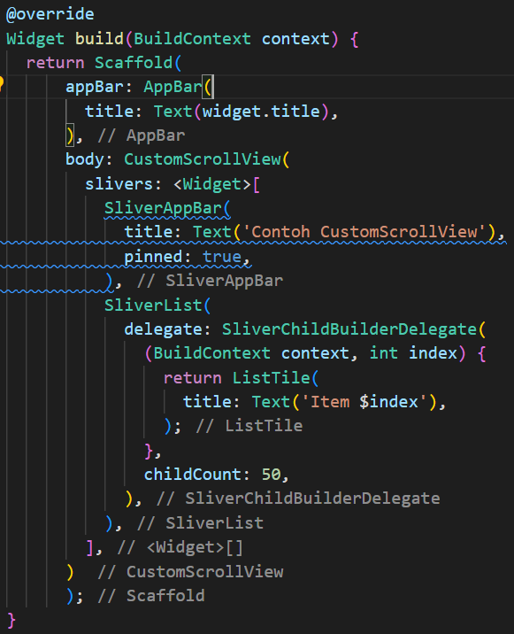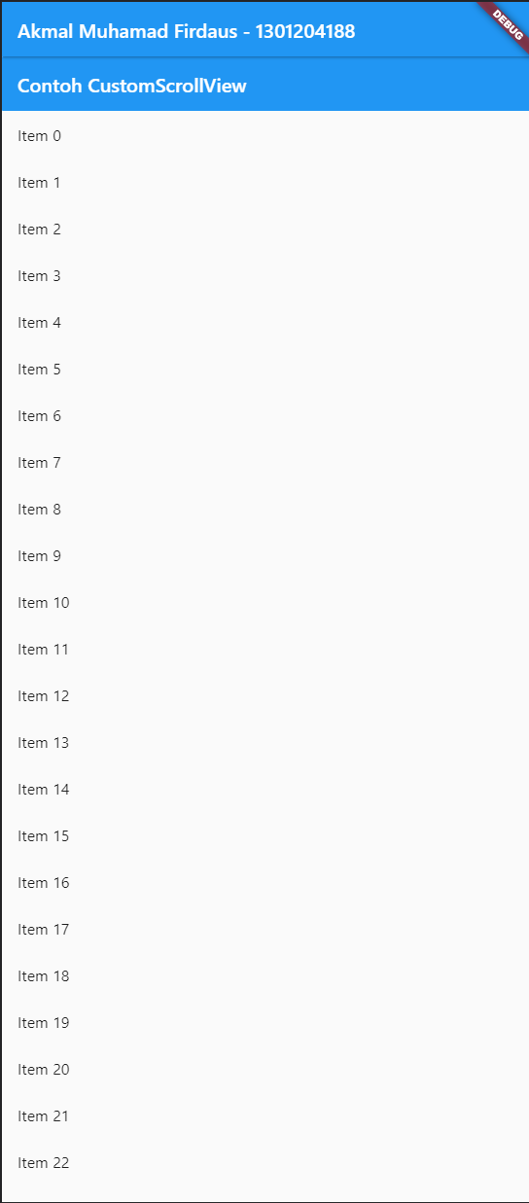

Full Source Code : <https://github.com/codernewbie04/CII3H4-ABP-Praktikum>